Kamata kao cena novca

www.maturski.org

SADRŽAJ

1 UVOD - 2 -
2 POJAM I FUNKCIJE KAMATE - 3 -
3 MEHANIZAM KAMATNIH STOPA - 3 -
3.1 Kamatne stope centralne banke - 3 -
3.2 Operacije centralne banke na otvorenom tržištu - 4 -
3.3 Eskonta politika i tržište novca - 4 -
4 TRŽIŠTE NOVCA - 5 -
5 TEORIJA FORMIRANJA TRŽIŠNIH KAMATNIH STOPA - 6 -
5.1 Teorija preferencije likvidnosti - 6 -
5.2 Teorija kreditnih fondova - 7 -
5.3 Teorija inflatornih očekivanja - 7 -
6 PONUDA I POTRAŽNJA ZA NOVCEM I INFLATORNA KAMATNA STOPA - 8 -
6.1 Tražnja za novcem - 8 -
6.2 Ponuda raspoloživih kreditinih sredstava - 10 -
6.3 Ravnotežna kamatna stopa - 11 -
7 EKONOMSKI ČINIOCI KOJI UTIČU NA KAMATNE STOPE - 11 -
7.1 Uticaj ekonomskog rasta - 11 -
7.2 Uticaj usporavanja ekonomskog rasta - 12 -
7.3 Uticaj inflacije na kamatne stope - 12 -
8 ZAKLJUČAK - 13 -
9 LITERATURA - 14 -
10 POPIS DIJAGRAMA - 14 -

UVOD

Jedna od primarnih karakteristika bankarskog poslovanja, od nastanka banaka pa sve do današnjih dana, je kvalitet upravljanja poslovanjem banaka. Pošto je poslovanje banaka uvek sadržavalo u manjoj ili većij meri rizik, a sa porastom deregulacije tržišta i konkurencije u finansijskim uslugama, poslovanje banaka postaje sve više rizično, sigurnost postaje jedan od osnovnih principa poslovanja banke. Deregulacija finansijskih tržišta, globalizacija bankarskog posovanja i sve oštrija konkurencija, doveli su do smanjenja profitne marže, odnosno do manjeg
prostora za ostvarenje profita. Otuda su dva esencijalna principa važna i vezana za savremeno bankarstvo: sigurnost i profit. Prvo, poslovanje banaka (komercijalnih, poslovnih) mora biti profitabilno, da podmiri operativne troškove i normalne gubitke, obezbedi prihvatljiv (razuman) iznos za rezerve za buduće nepredviđene događaje i obezbedi objektivan (fer) prinos za deoničare.

Drugo, poslovanje svake banke mora se obavljati sa sigurnošću, ako banka želi da ima poverenje javnosti i ako želi da kontinuirano obavlja svoje poslovanje, da bi zaštitila depozitare. U najopštijem izrazu, kamatna stopa izražava cenu korišćenja kreditnih i novčanih resursa na finansijskom tržištu. Visina kamatne stope kao cene korišćenja kreditinih i finansijskih resursa je povezana sa stopom korisnosti sredstava u odnosu na vreme njihovog korišćenja. Stopa korisnosti sredstava uvek je veća u sadašnjem u odnosu na neko buduće vreme, pa je otuda i kamatna stopa kao izraz cene korišćenja odgovarajućih novčanih i finansijskih resursa radičita i saglasna određenoj stopi njihove korisnosti. To je i osnova razlike sadašnje i buduće potrošnje, odnosno odlaganja potrošnje u obliku štednje, i sticanja imovine u nekom budućem vremenskom periodu.

POJAM I FUNKCIJE KAMATE

Kamata je cena upotrebe zajmovnog kapitala i uglavnom se placa iz viška vrednosti koje odbacuje pozajmljeni capital. Ona je uvek deo bruto profita i zato je uvek manja od njega. Razlikujemo realnu i nominalnu kamatnu stopu. Realna kamata je ustvari nominalna korigovana za indeks cena i odredjuje odnos na tržistu, dok je nominalna pod direktnom konrolom centralne banke. U pogledu shvatanja prirode kamate ima vise shvatanja: 1. kamata je cena za odricanje od likvidnsti; 2. Marks: kamata je cena zajmovnog kapitala i to njegove produktivne upotrebe; 3. Kejnzijanci: kamatna stopa treba biti što niza da bi se podstakle investicione želje i namere preduzetnika; 4. Monetaristi: kamatna stopa je samo cena novca koja se tretira u sklopu drugih cena.

Najznacajnije f-je kamate su: faktor formiranja štednje, faktor racionalne upotrebe sredstava, faktor upotrebe sredstava, faktor uspešnog funkcionisanja finansijskog tržista, faktor efikasne alokacije sredstava, faktro monetarno- kreditne regulacije i efikasne monetarne politike, factor za funkcionisanje bankarskog sistema, faktor formiranja troskova poslovanja iraspodele dohotka,
faktor za medjunarodno kretanje kapitala, faktor zaštite realne vrednosti novca i koriscenje kapitala u uslovima inflacije, faktor efikasne stabilizacione politike.

Na osnovu prirode kamate (aktivna i pasivna kamata) postoje: kratkoročne i dugoročne kamatne stope; Na osnovu kamata prema vrstama poslova (kreditni poslovi banaka, krediti centralne banke, medjunarodni krediti) postoje: realna i nominalna kamatna stopa. Kamata je deo viška vrednosi pa je u normalnim uslovima manja od profita, a kamatna stopa manja od profitne stope.

MEHANIZAM KAMATNIH STOPA

Kamatne stope centralne banke

Transakcije na tržistu novca odvijaju se po odredjenoj ceni – kamati. Kamata se najčešće odredjuje u odnosima izmedju banaka uz uvažavanje situacije koja je na tržištu, zatim izmedju banaka i njihovih komitenata, kao i poslovnih banaka i centalne banke. Kamatna stopa se slobodno formira na tržištu kao odraz odnosa ponude i tražnje novca i tada se prilagođavanje vrši prema eskontnoj i lombardnoj stopi centralne banke, diskontnoj stopi cen.ban. na hartije od vrednosti tržišta novca, neto kamati koja se formira na internacionalnom trzistu novca. Kam. stope su uglavnom odraz stvarne tražnje novca. Eskontna stopa je kamatna stopa po kojoj centralna banka odobrava kredite poslovnim bankama kao osnovni kanal emisije primarnog novca. Lombardna kamatna stopa je kamatna stopa centralne banke po kojoj ona na bazi zaloga hartija od vrednosti daje kredite za likvidnost poslovnim bankama. Diskontna kamatna stopa je ona po kojoj se vrši emisija i otkup hartija od vrednosti na tržištu novca od strane centralne banke. Rediskontna kamatna stopa je ona stopa po kojoj banka vrši otkup ranije emitovanih hartija od vrednosti koje se već nalaze na tržištu novca i po pravilu je viša od diskontne stope što utiče na visinu rashoda i prihoda banaka.

Operacije centralne banke na otvorenom tržištu

Centralna banka se direktno uključuje u operacije kupovine ili prodaje kratkoročnih hartija od vrednosti na tržištu.. Tu se uglavnom radi o obveznicama tj. državnim hartijama od vrednsti ali i sopstvenim obveznicama i obeznicama drugih subjekata. Open market policy operacije imaju zadatak da izazovu željene promene u masi novca i kredita u privredi (likvidnost), da deluju na visinu i strukturu kamatnih stopa tj. opšti nivo privredne aktivnosti. Svaka prodaja hartija od vrednosti od strane centralne banke znaci povlačenje novca iz opticaja i to je odraz restriktivne monetarne politike banke, sto ce biti praceno rastom kamatnih stopa i hartija od vrednosti. I obrnuto.

Eskonta politika i tržište novca

Eskontna politika sastoji se u podizanji u spuštanju kamatne stope po kojoj centralna banka daje kredite poslovnim bankama u cilju delovanja na kreditni potencijal banaka pa tako i na celokupne robno-novčane odnose, zaposlenost i nacionalni dohodak (proizvodnju).To je zvanična cena novca u privredi od koje dalje zavisi kamata po kojoj ce poslovne banke odobravati kredite svojim komitentima. Povecanjem eskontne stope stvaraju se nepovoljniji uslovi za reeskonte kredine centralne banke i primenjuje se kada se na tržištu oseća veca kolicina novca i inflacioni poremecaji. I obrnuto. Diskontna stopa je stopa po kojoj centralna banka naplacuje date kredite uglavnom poslovnim bankama ali i drzavi. Promenom diskontne stope menja se cena zvaničnog novca i monetarni uslovi na finansijskom tržištu, pa se prema tome diskontna stopa povecava kod inflacije tj. uvodi se restiktivna monetarna politika. I obrnuto.

TRŽIŠTE NOVCA

Egzistiranje i funkcionisanje tržišta novca uslovljeno je postojanjem finansijski zdravih preduzeća. Razvoj tržišta novca počeo je pojavom banaka, koja po svojoj funkciji vrše koncentraciju sredstava svojih deponenata. Osnovna funkcija tržišta novca može se svesti na balansiranje novčanih sredstava (viškova i manjkova) s ciljem zadovoljenja potreba pojedinaca, preduzeća, državnih institucija i finansijskih posrednika za kratkoročnim likvidnim sredstvima.
Subjekti koji raspolažu viškom likvidnih novčanih sredstava (suficitarni subjekti) nude novac na kratak rok, a subjekti kojima nedostaje likvidni novac (deficitarni subjekti) traže novac na kratak rok. Suficitarni subjekti nude novac zainteresovani da zarade tj ostvare prinos, a subjekti koji nemaju dovoljno likvidnih sredstava za plaćanje dospelih obaveza (deficitarni subjekti) traže novac na zajam spremni da plate cenu (kamatu na tu pozajmicu).
Kratki rok na koji se nudi novac, odnosno traži, jeste rok od jednog dana pa do godine dana.
Susret suficitarnih i deficitarnih subjekata jeste tržište novca na kome se vrše transakcije novca od suficitarnih subjekata na deficitarne uz utvrđivanje roka i cene. Tako dolazi do novčanog toka prvo u smeru od suficitarnog ka deficitarnom subjektu u momentu pozajmljivanja, a potom obrnuto, u momentu vraćanja. Dakle, kupljeni tj. pozajmljeni novac plaća se (vraća) novcem, a razlika između vraćenog i pozajmljenog novca je cena (kamata) novca koja je za suficitarnog subjekta (poverioca) prihod, a za deficitarnog subjekta (dužnika) predstavlja rashod. I upravo taj prihod od pozajmljenog novca (prihod od kamate) jeste motiv da suficitarni subjekat pozajmi, a deficitarni bude spreman da plati cenu pozajmljenom novcu i da po tom osnovu ima rashod od kamate, jer na drugi način ne može doći do likvidnih sredstava za plaćanje dospelih obaveza. Razvoj tržišta novca počinje pojavom banaka.
Subjekti koji imaju novac drže ga kao depozit u banci. Banka na osnovu ovih depozita odobrava kretkoročne kredite deficitarnim subjektima, ali vodeći računa da su kratkoročni krediti uvek ispod depozita po viđenju. Naročito kada banka nema likvidnu rezervu. Razvojem privrede i povećanjem broja suficitarnih i deficitarnih subjekata, banke su postale uzak okvir za trgovanje novca pa su na tržište novca uvedene kratkoročne HoV (instrumenti tržišta novca) čime je tržište novca znatno prošireno. Subjekti kojima je potreban novac izdaju i prodaju kratkoročne HoV, a subjekat koji ima višak novca ih kupuje i to je primarno tržište HoV. Oni ih kupuju sa ciljem da ostvre prinos (kamatu) po osnovu kupljenih HoV. Za subjekta koji kupuje kratkoročne HoV nije zanimljivo samo ostvarenje prinosa (kamata) već i to što kratkoročne HoV može prodati i pre dospjeća roka na naplatu - sekundarno tržište HoV. Uvođenjem kratkoročnih HoV kao instrumenta tržišta novca država ima šansu da emisijom i prodajom svojih kratkoročnih HoV pokrije privremeni budžetski deficit. Uz to doprinosi stabilnosti domaće valute i centralna banka na lakši način drži novčanu masu pod kontrolom.

Karakteristike novčanog tržišta su slobodna cirkulacija novca (tj. formiranje ponude i tražnje novčanih sredstava) i kamata (kao cena novca).
Na tržištu novca moguće je trgovati različitim instrumentima od kojih su najznačajniji:
- Međubankarska kupoprodaja novca;
- Blagajnički zapisi Centralne banke;
- Certifikati o depozitu;
- Depoziti banaka kod Centralne banke;
- Blagajnički zapisi poslovnih banaka;
- Komercijalni zapisi;
- Državne obveznice i državni blagajnički zapisi.

TEORIJA FORMIRANJA TRŽIŠNIH KAMATNIH STOPA

Teorija preferencije likvidnosti

Teorija preferencije likvidnosti polazi od pretpostavke da su ponuda novca i nivo cena egzogeno određene veličine i da se kamatna stopa prilagođava ponudi i tražnji realnog novčanog salda,odnosno da povećanje ponude novca snižava kamatne stope,a smanjenje ponude novca povećava kamatne stope. Teorija preferencije likvidnosti zasnovana je na Kejzovoj teoriji po kojoj se novac drži iz sledećih pobuda:

- Pobuda koje proističu iz tekućeg poslovanja:

- u vezi sa dohotkom – da bi se premostilo vreme između primanja dohotka i njegovog trošenja

- poslovnih pobuda – da bi se premostilo vreme obavljanja poslovnih izdataka i vreme naplate od prodaje

- pobuda koje proističu iz predostrožnosti javljaju se i zbog potrebe obezbeđenja za slučajeve neizvesnosti u pogledu budućnosti kamatne stope

- pobuda proistekle iz špekulativnih razloga – uslovljeno je predviđanjem odnosno procenom tržišne situacije od strane psihologije mase.

Ponuda novca opredeljuje štednju.Tražnja novca proističe iz potreba tekućeg poslovanja i predostrožnosti nije osetljiva na visinu kamatne stope.Na visinu kamatne stope je osetljiva tražnja iz špekulativnih pobuda tako da na njenu visinu i utiču ove pobude.Ako je tražnja novca iz ovih pobuda veća,ponuda novca je veća i kamatne stope više i obrnuto. Iz tog razloga,pobude tražnje iz špekulativnih razloga treba svesti na najmanju moguću meru i svesti tražnju novca na tražnju za potrebe realnog sektora – sektora proizvodnje i investicija. Kejnz je svoju teoriju izveo na samo jednoj vrsti vrednosnih papira – obveznicama, a danas u zemljama razvijene tržišne privrede razvijene su špekulacije na tržištu vrednosnih papira najrazličitije vrste,a u našim uslovima prisutne su investicije po osnovu trgovanja stranim sredstvima plaćanja.

Teorija kreditnih fondova

Za teoriju kreditnih fondova, za razliku od teorije preferencije likvidnosti bitan je tok,a ne stanje.Ona objašnjava kamatne stope preko analize ukupnih finansijskih tokova na finansijskom tržištu.Ponudu novca formira:štednja,stopa rasta novčane mase (emisija novca CB i banaka preko multiplikatora) i zaliha novčanih sredstava.Ponuda novca povećava rast štednje i rast novčane mase,a smanjuje zalihe novčanih resursa.Tražnju opredeljuju ulaganja u kapitalne investicije,trajna obrtna sredstva i likvidnost.Nivo kamatne stope opredeljuje odnos ponude i tražnje finansijskih sredstava na finansijskom tržištu.

Teorija inflatornih očekivanja

Opšti nivo cena u privredi može se posmatrati kao: opšti trend rasta cena, pa ljudi moraju skuplje da plaćaju dobra i usluge koje kupuju ili se nivo cena sagledava preko vrednosti novca, što podrazumeva da za svaku novčanu jedinicu možete kupiti manju količinu roba i usluga. Količina dobara i usluga koja može da se kupi za 1 nočanu jedinicu iznosi 1/P. Odnosno, ako je cena P cena roba i usluga izražena u novc, onda 1/P jeste vrednost noca izražena dobrima i uslugama. Prema tome, kada opšti novo cena raste, prednost novca opada, odnosno ljudi drže veću količinu novca, zato što za jednu novčanu jedinicu kupuju manje dobara i usluga. Tada svaka novčana jedinica postaje manje vredna zbog rasta ponude novca. Prosečni nivo cena u privredi takođe predodređuje koju količinu novca ljudi drže kod sebe za kupovinu roba i usluga. Što su cene više, ljudi drže više gotovine u novčanicama i na tekućim računima.
Kada je nivo cena viši od ravnotežnog, ljudi će želeti više novca nego što ga je centralna banka kreirala, pa nivo cena pada, da bi se izjednačile ponuda i tražnja. Ukoliko je nivo cena niži od ravnotežnog, ljudi drže manje novca nego što ga je CB kreirala i nivo cena se povećava da bi se izjednačile ponuda i tražnja odnosno da bi se uspostavila ravnoteža.
Da inflacija, koja obezvređuje novac, ne bi smanjila vrednost pozajmice koju dužnik vrati, to je potrebno da se unapred u zajam ugradi mehanizam koji će štititi poverioca; to se obično čini povećanjem kamatne stope u odnosu na onu koja bi bila primenjena u svetu bez inflacije.

PONUDA I POTRAŽNJA ZA NOVCEM I INFLATORNA KAMATNA STOPA

Prema teoriji raspoloživih kreditnih sredstava, koja se obično koristi za objašnjenje kretanja kamatnih stopa, tržišnu kamatnu stopu određuju činioci koji kontrolišu ponudu i potražnju kreditnih sredstava.

Tražnja za novcem

Tražnja domaćinstava za kreditnim sredstvima je većapri nižim kamatnim stopama,i obrnuto.Tražnja za kreditnim sredstvima zavisiod dohotka, odnosno poreskepolitike

a) niži porezi – veća tražnja zasredstvima, i obrnuto i

b) veći dohodak – veća tražnja za sredstvima, i obrnuto.

Tražnja privrede: Preduzećima su kreditna sredstva potrebna za investiranje u dugoročna (osnovna) i kratkoročna (obrtna) sredstva. Količina sredstava koju će potraživati privreda zavisi od broja poslovnih projekata koje treba realizovati. Kompanije projekat ocenjuju tako što sadašnju vrednost njegovih gotovinskih tokova (cash flow) porede sa inicijalnim ulaganjem, i to na sledeći način:
NPV= - INVΣ= CFt /(1+ k)na t

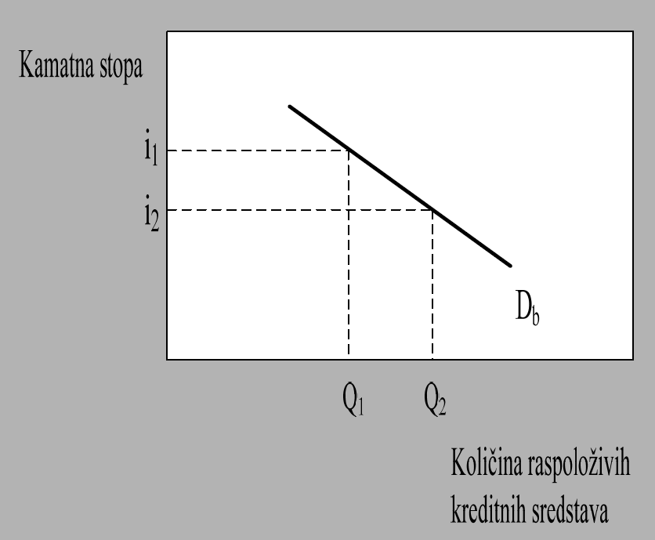
-gde je: NPV - neto sadašnja vrednost projekta; INV - inicijalno ulaganje; CFt - gotovinski tokovi u periodu t; k - zahtevana stopa prinosa od projekta. Projekti sa pozitivnom neto sadašnjom vrednošću (NPV) se prihvataju zbog toga što je sadašnja vrednost njihove korisnosti veća od troškova.

Odnos između kamatnih stopa i potraživanja biznisa (Db) za kreditnim sredstvima. Preduzeća potražuju više sredstava pri nižim kamatnim stopama (i2, Q2), odnosno potražuju manje sredstava pri višim kamatnim stopama (i1, Q1), Ukoliko su ekonomski uslovi povoljni, prinos od projekata raste, a time i tražnja za kreditnim sredstvima. Tražnja države za kreditnim sredstvima
Dijagram 1: Potražnja privrede za kreditnim sredst.
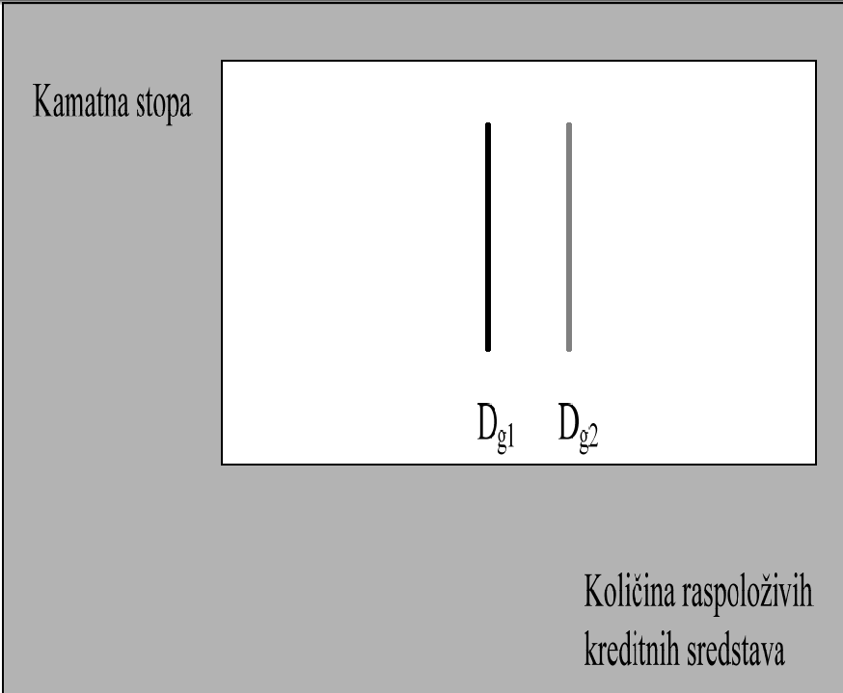
Potražnja države (vlade) za sredstvima je kamatnoneelastična,odnosno neosetljiva na kamatne stope.

Uticaj povećanog deficita u državnom budžetu na tražnju države za kreditnim sredstvima.

Tražnja države za kreditnim sredstvima je kamatno neelastična, odnosno neosetljiva na kamatnu stopu. No, pri povećanju deficita tražnja za kreditnim sredstvima raste, tako da se kriva tražnje Dg1 pomera u položaj Dg2.

Dijagram 2: Potražnja države za kreditnim sred.

Determinante agregatne tražnje za kreditnim sredstvima:
Agregatna tražnja za kreditnim sredstvima predstavlja zbir tražnje: a) domaćinstava; b) privrede; c) države; d) opštinskih organa vlasti i e) inostrane tražnje. Oni kreiraju krivu agregatne tražnje (DA) za kreditnim sredstvima.

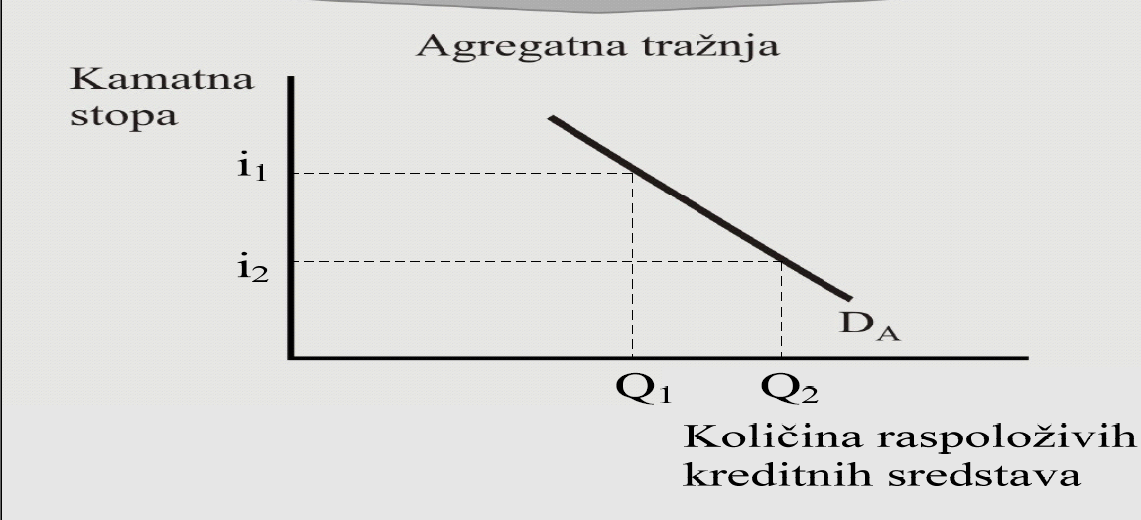
Dijagram 3: Agregatna tražnja za novčanim sredstvima

Ponuda raspoloživih kreditinih sredstava

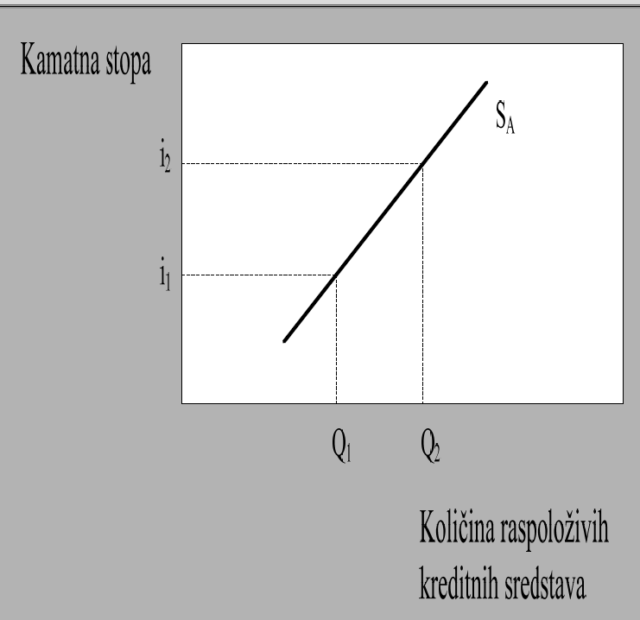
Ponuđači kreditnih sredstava su spremni da ponude veći obim sredstva ukoliko je kamatna stopa (nagrada za obezbeđivanje sredstava) viša pri nepromenjenim ostalim uslovima, nego kada je kamatna stopa niža.

Agregatna ponuda kreditnih sredstava. Agregatnu ponudu kreditnih sredstava (SA) čini: sektor stanovništva, državne institucije, preduzeća i inostrana domaćinstva, vlade i korporacije. Pri višoj kamatnoj stopi, veća je ponuda kreditnih sredstava (i2, Q2),nego pri nižoj kamatnoj stopi, kada je manjaagregatna ponuda kreditnih sredstava (i1,Q1).
Dijagram 4: Ponuda raspoloživih kreditnih sreds.

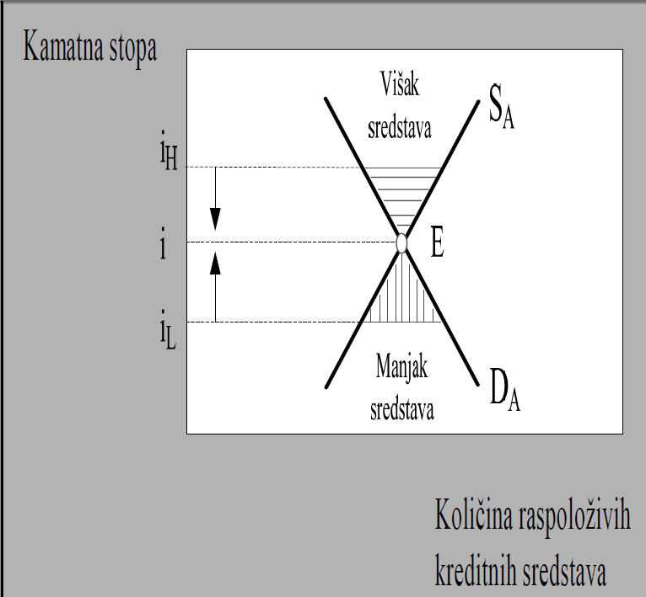

Ravnotežna kamatna stopa

Ravnoteža kamatnih stopa: Ravnotežna kamatna stopa(i) u tački E, znači da je ponuda raspoloživih kreditnih sredstava (SA) jednaka tražnji za kreditnim (DA).

Dijagram 5: Ravnotežna kamatna stopa

EKONOMSKI ČINIOCI KOJI UTIČU NA KAMATNE STOPE

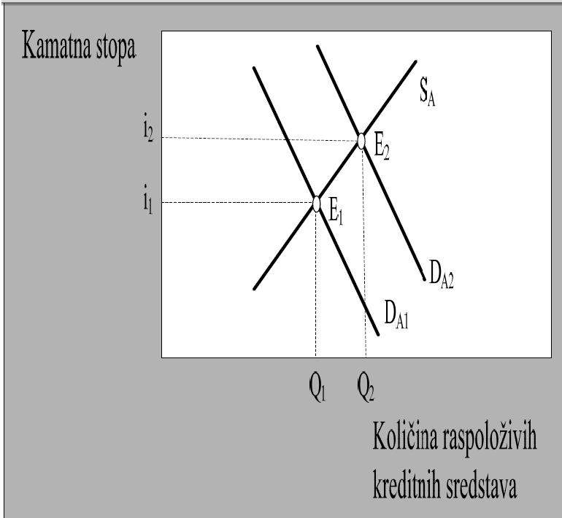

Uticaj ekonomskog rasta

Uticaj povećane ekspanzije preduzeća Očekivani uticaj veće ekspanzije preduzeća uslovljava pomeranje krive tražnje DA1 u položaj DA2, uz istovremeno povećanje ravnotežne kamatne stope iz položaja i1, tačka E1, u položaj i2, tačka E2. Istovremeno se povećava ravnotežna količina sredstava kojima se trguje sa Q1 na Q2 .

Dijagram 6: Uticaj ekonomskog rasta na kam. stopu

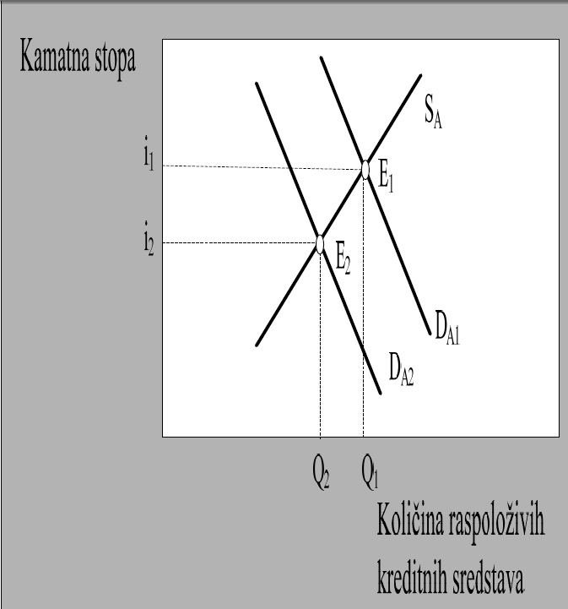
Uticaj usporavanja ekonomskog rasta

Usporavanje ekonomskog rasta i kamatna stopa Usporavanje ekonomskog rasta prouzrokuje smanjenje dohotka, odnosno tražnje, a time i proizvodnje, zbog čega dolazi i do otpuštanja radnika. To će usloviti pomeranje krive tražnje ulevo, iz položaja DA1 u položaj DA2. Rezultat je smanjenje tražnje za raspoloživim kreditnim sredstvima iz položaja Q1 u Q2. Istovremeno se smanjuje ravnotežna.

Dijagram 7: Uticaj usporavanja ekonomskog rasta

Uticaj inflacije na kamatne stope
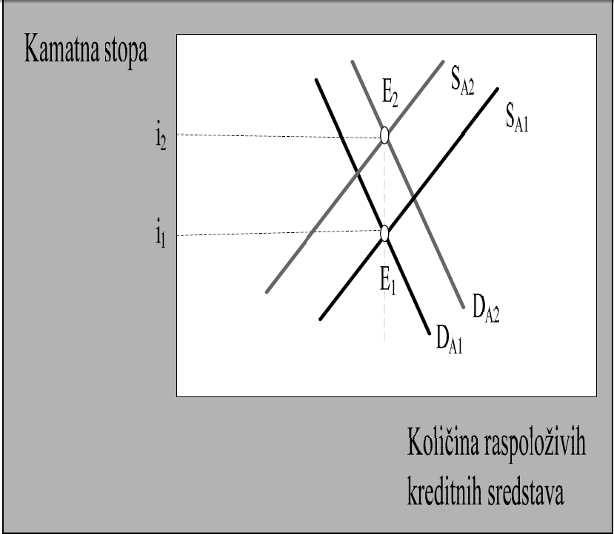

Uticaj povećanih inflatornih očekivanja na kamatne stope Pri inflaciji štednja se smanjuje pri bilo kom nivou kamatnih stopa. Kriva ponude pomera se ulevo, sa SA1 na SA2, a kriva tražnje udesno, sa DA1 na DA2, zbog povećane tražnje za kreditnim sredstvima. Ravnotežna kamatna stopa rast i pomera se iz položaja i1 u i2.

Dijagram 8: Uticaj inflacije na kamatne stope

ZAKLJUČAK

Kamata predstavlja cenu novca kao robe. Kamata ustvari predstavlja cenu korišćenja tuđih resursa na finansijskom tržištu. Visina kamatne stope odrenena je stopom korisnosti sredstava u odnosu na vreme korišćenja. Stopa korisnosti kapitala uvek je veća u sadašnjem nego u budućem vremenu. To je osnov razlike sadašnje i buduće potrošnje.Na osnovu toga formira se koncept sadašnje vrednosti kamatne stope. To jednostavno znači, da capital koji dobijate danas više vredi od onog koji treba da dobijete na primer za godinu dana. To predstavlja osnov razlike sadašnje i buduće potražnje, odnosno to je osnov štednje i sticanja imovine u budućem periodu. Glavna karakteristika savremenog okruženja u kome se odvija upravljanje rizikom je brzi rizik –novi rizici dolaze na dnevni red kao posledica promena u karakteru banaka i okruženja u kome banke posluju, širom sveta. Ako je uspostavljen snažan upravljački okvir, da identifikuje, upravlja , ublažava i kontroliše rizik, nema razloga za strahovanje – uzimanje rizika ostaje osnovna aktivnost banaka.

LITERATURA

- Babić Blagoje, Zaštita depozita u razvijenim tržišnim privredama, Jugoslovensko bankarstvo, Beograd, 1997
- Finansijska tržišta i berze, Dr Nenad Vunjak, Subotica 2003.
- Rast novca i inflacija, Stefan Mitrović, Vojna akademija, Beograd 2006. http://www.scribd.com
- Razumevanje kamatnih stopa, Dr Jovo Jednak, http://www.bbs.edu.rs
- Osnovi monetarne ekonomije, Dr Siniša Ostojić, Data Status, Beograd 2008.

POPIS DIJAGRAMA

Dijagram 1: Potražnja privrede za kreditnim sredstvima
Dijagram 2: Potražnja države za kreditnim sredstvima.
Dijagram 3: Agregatna tražnja za novčanim sredstvima
Dijagram 4: Ponuda raspoloživih kreditnih sredstvima
Dijagram 5: Ravnotežna kamatna stopa
Dijagram 6: Uticaj ekonomskog rasta na kam. Stopu
Dijagram 7: Uticaj usporavanja ekonomskog rasta
Dijagram 8: Uticaj inflacije na kamatne stope
www.maturski.org

Osnovi monetarne ekonomije, Dr Siniša Ostojić, Data Status, Beograd 2008.
Finansijska tržišta i berze, Dr Nenad Vunjak, Subotica 2003.
Babić Blagoje, Zaštita depozita u razvijenim tržišnim privredama, Jugoslovensko bankarstvo, Beograd, 1997.
Rast novca i inflacija, Stefan Mitrović, Vojna akademija, Beograd 2006. http://www.scribd.com
Razumevanje kamatnih stopa, Dr Jovo Jednak, http://www.bbs.edu.rs
Razumevanje kamatnih stopa, Dr Jovo Jednak, http://www.bbs.edu.rs

